**第二单元《材料》（二）**

**测试评价**

1.下面（ ）的隔热性好。

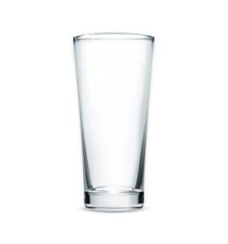 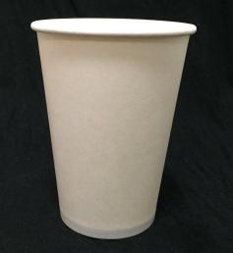 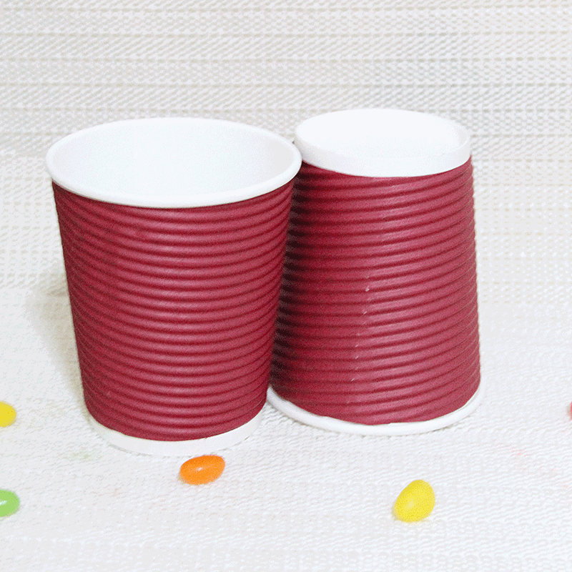

A玻璃杯 B纸杯 C有褶皱的纸杯

2．下面的（ ）和气球是由同一种材料制成的。

A 橡胶手套 B 木筷 C 保温杯

3．一次性纸杯内侧覆盖有一层油膜，这样做是为了让纸杯（ ）。

A 结实 B 美观 C 防水

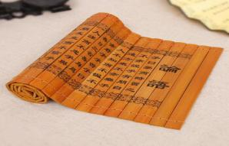

4. 右侧这本书，用（ ）材料制作成的。

A 木头 B 竹子 C 纸张

5．餐巾纸比我们写字用的纸更（ ）。

A 光滑 B 结实 C 吸水

6.毛线帽子、塑料帽子、草帽，（ ）帽子最保暖。

A 毛线 B 塑料 C 草

7．下面的（ ）物品，是由岩石制作而成的。

A 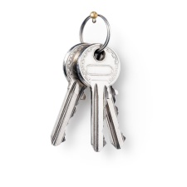 B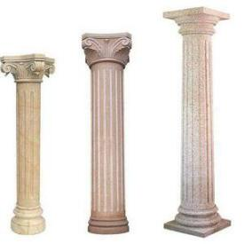 C 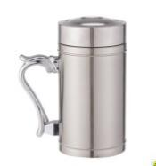 D 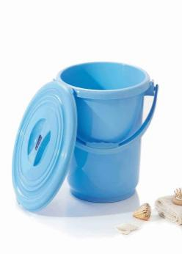

8. 游泳帽可以利用以下哪种材料制成？（ ）

A 棉布 B 橡胶 C 牛皮纸

9．请你挑出一把适合放在学校图书馆的椅子（ ）。

A 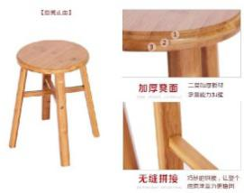 B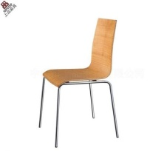 C 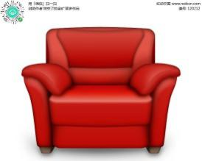

10．美美想要去哈尔滨看冰雕，需要选择一顶帽子。她应该选择戴（   ）

A 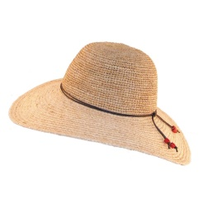 B 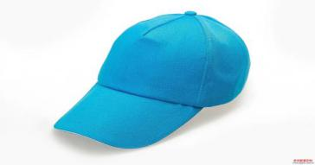 C 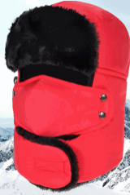

正确答案：1C 2A 3C 4B 5C 6A 7B 8B 9B 10C